第 1 期
（特刊）

浈江区统计局编 2023年 3 月10日
浈江区2022年国民经济和社会发展统计公报
2022年，浈江区在区委、区政府的正确领导下，全区上下坚持以习近平新时代中国特色社会主义思想为指导，认真学习宣传贯彻党的二十大精神，认真贯彻落实市委市政府的决策部署，努力克服需求收缩、供给冲击、预期转弱、疫情反复等不利因素，高效统筹疫情防控和经济社会发展，积极应对超预期因素冲击和经济下行压力，全区经济持续恢复，发展质量稳步提升，民生福祉持续改善，各项社会事业繁荣发展。

- 综 合
根据韶关市地区生产总值统一核算结果，2022年全年我区地区生产总值为226.81亿元，同比下降0.8%。其中，第一产业增加值为8.17亿元，同比增长0.1%，；第二产业增加值为61.38亿元，同比下降7.4%；第三产业增加值为157.25亿元，同比增长1.7%。三次产业结构为3.6：27.1：69.3。 按常住人口计算，人均地区生产总值62579元，同比下降0.6 %。

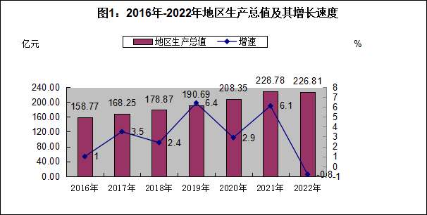

据区市场监督管理局统计，年末个体工商户27412户，从业人员49343人，其中2022年新增登记个体工商户3072户，新增登记从业人员3610人，2022年注销个体工商户2163户。年末企业7818户，从业人员61506人，其中2022年新增登记企业1007户，新增登记从业人员3330人，2022年注销企业539户。
全年区地方一般公共预算收入3.93亿元，同比下降19.7%，其中，税收收入3.14亿元，同比下降18.7%；区一般公共财政预算支出17.24亿元，同比下降10.3%。

- 农 业

全年农林牧渔业总产值14.31亿元，增长1.5%。其中：农业产值增长2.1%；林业产值增长6.6 %；畜牧业产值下降2.1%；渔业产值增长1.6%，农林牧渔专业及辅助活动产值增长5.1%。

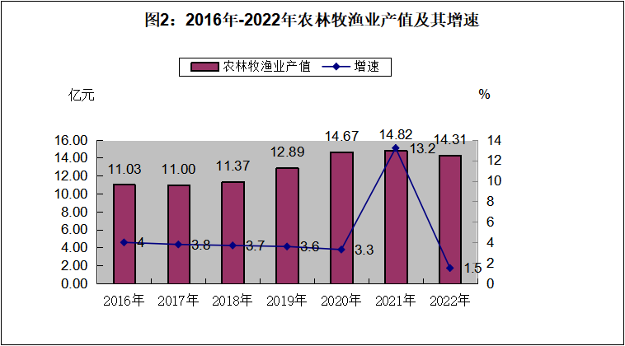

全年农作物播种面积累计10.88万亩，增长3%，其中粮食播种面积4.63万亩，增长2.5 %；油料播种面积2.53万亩，增长7.8%；蔬菜播种面积3.16万亩，下降0.8%。
全年粮食产量19928万吨，比上年增长1.8%；油料产量0.69万吨，增长5.2%；蔬菜产量6.79万吨，下降6.7%；园林水果产量2.04万吨，增长2%。
全年肉类总产量1.22万吨，比上年增长3%。其中猪肉产量1.14万吨，增长6%；禽肉产量0.07万吨，下降21%。年末生猪存栏2.97万头，下降6.5%。全年生猪出栏14.36万头，增长1.6%。 水产品产量0.99万吨，增长1.5%。
2022年主要农产品产量
农产品名称 | 计量单位 | 绝对数 | 比上年±%
粮食 | 万吨 | 1.99 | 1.8
其中：稻谷 | 万吨 | 1.84 | 2.7
蔬菜 | 万吨 | 6.79 | -6.7
花生 | 万吨 | 0.67 | 1.9
出栏肉猪 | 万头 | 14.36 | 1.6
出售和自宰家禽 | 万只 | 49.53 | -14.4
水产品起水量 | 万吨 | 0.99 | 1.5
水果产量 | 万吨 | 2.04 | 2

年末全区无公害农产品新增基地面积845亩，新增绿色食品基地10940亩。年末农业机械总动力4.38万千瓦，比上年增长 0.6%；拥有大中型拖拉机52台，小型拖拉机 695台，联合收割机72台，农用排灌电动机18台，农用水泵82台；机耕面积 7.14千公顷，机播面积1.39千公顷，机电灌溉面积 0.50千公顷，机械植保面积0.05千公顷，机收面积5.42千公顷。
化肥施用量（折纯）3849吨；年末实际灌溉面积7.23万亩，机电排灌面积7485亩。
农村居民卫生户厕普及率100%，农村改水收益率99%，其中农村自来水收益率99%。农村生活垃圾无害化（焚烧）处理率100%。
设施农业种植占地面积37公顷，设施畜牧养殖占地面积668.15公顷，设施水产养殖占地（水面）面积30公顷，高标准农田面积5772公顷，“两品一标”农产品19个，“两品一标”农产品基地面积882.83公顷，涉农产业园区2个。

三、工业和建筑业
浈江区2022年规模以上工业企业有59家，完成工业总产值162.29亿元，其中工业总产值达亿元以上有22家。规模以上工业增加值33.09亿元，同比增长5.5%。在规模以上工业增加值中：国有及国有控股工业增加值17.34亿元，下降4%；外商及港澳台工业增加值2.84 亿元，增长7.6%；民营工业增加值9.86亿元，增长61%；股份制工业增加值29.46亿元，增长6.5%。轻工业增加值3.35亿元，下降11.8%；重工业增加值29.75亿元，增长7.9%。年末浈江产业转移园规模以上工业企业27家，完成工业总产值79.59亿元、工业增加值14.42亿元。

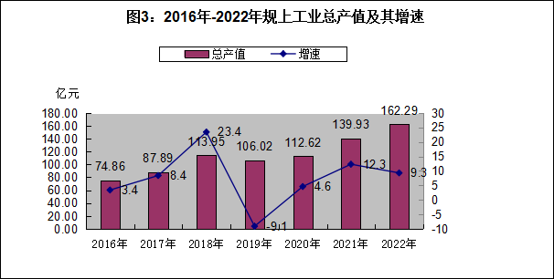

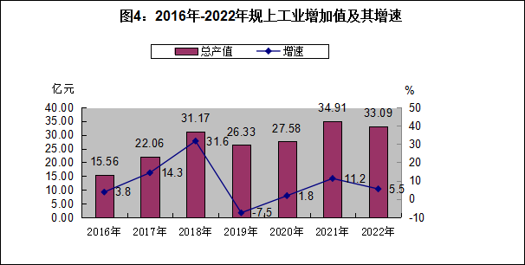

高技术制造业增加值2.04亿元，增长18.3%，占规模以上工业增加值的比重为6.2%，比上年上升了0.9个百分点。先进制造业增加值5.41亿元，下降5.5%，占规模以上工业增加值的比重为16.3%，比上年上升了0.3个百分点。其中，装备制造业增加值9.85亿元，增长12.1%；优势传统工业增加值5.55亿元，下降0.1%。
六大高耗能行业增加值增长11.9%。其中，非金属矿物制品业增长 3.4 %，黑色金属冶炼及压延加工工业增长59.7%，有色金属冶炼及压延加工增长33.4%，电力、热力生产和供应业增长14.6%。

2022年规模以上工业主要产品产量
产品名称 | 计量单位 | 绝对数 | 比上年±%
十种有色金属 | 万吨 | 18.47 | 2.2
电动车辆 | 万台 | 1.78 | 29.4
铸钢件 | 万吨 | 2.89 | -9.7
钢材 | 万吨 | 6.49 | -50.7

全年规模以上工业企业资产负债率80.9%；成本费用利润率1.1%。主营业务收入172.03亿元，增长17.7%；利润总额1.71亿元，下降44.7%；税金总额4亿元，增长13.9%。工业产品销售率98.7%，比去年同期提高1.5个百分点。
全年规模以上工业综合能源消耗量113.48万吨标准煤，增长1.8%。全年全社会用电量增长1.7%。其中，工业用电8.42亿千瓦时，增长7 %；第三产业用电下降0.5%；居民生活用电增长7.8%。

全年建筑业增加值18.41亿元，同比下降27.9%。年末资质等级建筑企业43家，完成建筑业总产值61.31亿元，下降37.3%，实现利润总额0.75亿元，同比下降17.5%。

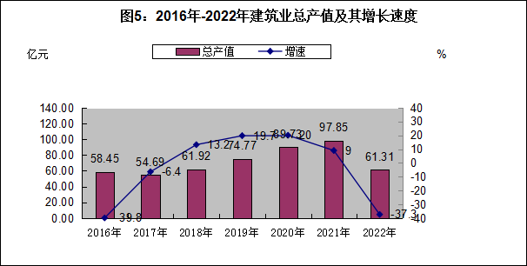

四、固定资产投资
全年固定资产投资比上年下降30%。分产业看：第一产业投资下降35%；第二产业投资下降57.4%，其中工业技改投资下降14.9%；第三产业投资下降7.5%。浈江产业转移园投资下降54.8%。
房地产开发投资比上年下降67%；房屋施工面积187.27万平方米，下降13.8%。房屋竣工面积2.51万平方米，下降90.9%。商品房销售额9.81亿元，下降17.5%；商品房销售面积18.33万平方米，下降10.2%。其中商品住宅销售面积16.32万平方米，下降10.5%。年末商品房待售面积45.89万平方米，下降2.4%。
全年安排重点建设项目48宗，完成年度计划的34.35%。

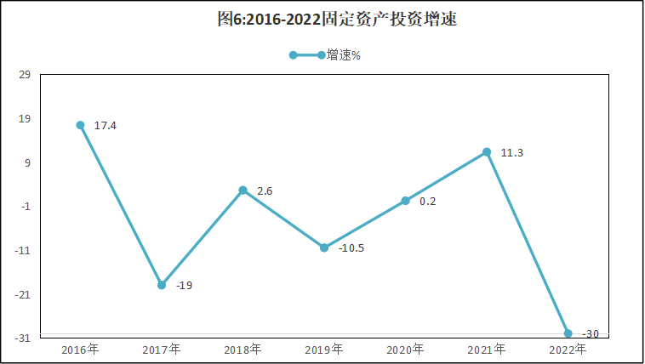

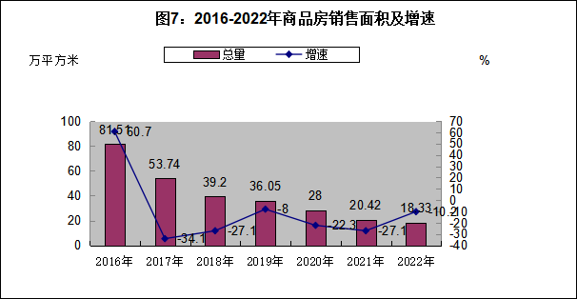

五、贸易、外经
年末限额以上批发零售企业128个，比上年减少1个；限额以上住宿餐饮企业27个，比上年增加5个。全年贸易业商品销售（营业）额276.71 亿元，增长7.1 %。其中：批发和零售业销售额分别完成176.02亿元、92.81 亿元，分别增长10.3 %、2.5 %；住宿和餐饮业营业额分别完成2.41亿元、 5.47亿元，分别下降10.6 %、2.4 %。全年社会消费品零售总额127.46亿元，增长2.0 %。

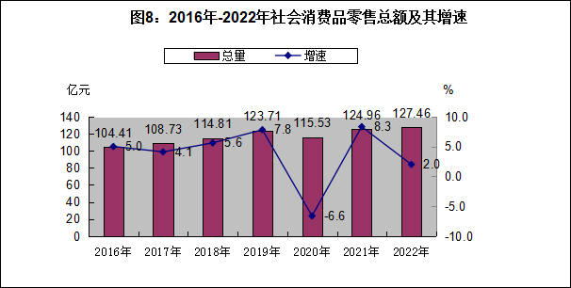

限额以上批发和零售业零售额中：日用品类比上年下降13.7 %；粮油、食品类增长7.9 %；汽车类增长4.5 %；中西药品类下降3.4 %。全年全区限额以上单位通过公共网络实现的商品零售额下降17.3 %，占全区限额以上单位商品零售额的4.8 %。
全年新批外资项目4个，下降20%。合同吸收外资120万美元，下降81%；实际利用外资31万美元。全年进出口总额9.87亿元，增长12.4%。其中，进口1.97亿元，增长2.8%，出口7.90亿元，增长15.1%。内联合同项目19个，下降51.3 %；内联合同引进资金35.9亿元，下降87.1%，到位资金12.03亿元，下降36.4%。

六、交通
2022年交通运输、仓储和邮政业增加值13.63亿元，下降1.9%。年末公路通车里程566.39公里；等级公路566.39公里，其中二级公路4.76公里；码头10个。
七、教育和科学技术
全区义务教育规范化学校覆盖率为100%。2022年末，全区有 6 个镇（街）通过广东省教育强镇（街）验收。适龄儿童小学毛入学率 100 %，初中学龄人口毛入学率100%，小学毕业升学率100 %，初中毕业升学率 98.8%。年末共有幼儿园75所，在园幼儿14984人；年末共有中小学学校 38所，当年新招生人数 7865人，在校学生37828人（含特殊学校44人）。特殊学校1所，新招学生12人。
全区各类教育发展情况如下：全区初中11所，新招生人数3475人，在校学生9385人，比上年8817人增长6.4%；小学27所，新招生人数4390人，在校学生28399人，比上年28522人下降0.43%。
普通中学11所，普通中学专任教师683人，普通中学在校学生9385人；小学专任教师1485人。农村义务教育专任教师本科及上学历比例98.2%。
全年专利授权总量551件，其中发明授权64件，实用新型授权380件，外观设计授权107件。万人发明专利拥有量比去年增长32.3%。
年末全区高新技术企业18家，国家专精特新“小巨人”企业1家，规模以上工业企业拥有研发机构25个。

八、文化、体育和卫生
年末有文化站10个，文化广场23个，影剧院7个。村居文化室94个，农家书屋48个，风度书屋14个，公共图书馆1个。公共图书馆图书藏量120千册。
全年接待旅游者人数125.66万人次，比上年下降20.7%。其中：国内过夜游客73.91万人次。旅游总收入11.02亿元，下降28.9%，年末拥有3A景区1个。
全年组织各类演出22场，《情深谊长》、《闪闪红星》等7个表演项目获市级以上表彰。
全区有体育馆1个、区级全民健身中心1个、全民健身广场2个、游泳池1个。2022年，我区体育彩票总销量为8803.03万元，同比增长16%，全市排名第二。全年即开型彩票销售927.81万，同比下降34.1%。年度整体总销量稳步提升。2022年我区现有代销点68个，其中专营店55个、渠道及实体兼营店13个，包括两个即开型专营店。2022年体彩公益金入区财政局金库191.90万元。
2022年举办了游泳比赛、青少年篮球比赛2个区级体育活动。八段锦、导引养生功十二法均获得市集体项目三等奖。
年末医疗卫生机构185个，其中医院14个、乡镇卫生院5个、社区卫生服务中心4个；辖区医疗卫生机构床位共2365张。各类卫生技术人员2864人，其中执业(助理)医师1028人、注册护士1361人。全年无偿献血607人次。
乡镇卫生院和社区卫生服务中心9个，床位298张，卫生技术人员 361人，乡村医疗点44个（村卫生站）。

九、人民生活、社会保障与安全生产
据居民家庭收入支出抽样调查，全区居民人均可支配收入42860元，增长2.7%，其中：城镇居民人均可支配收入45928元，增长2.3%；农村居民人均可支配收入23793元，增长3.4%。全区居民人均消费性支出28662元，同比下降0.2%，其中：城镇居民人均消费性支出30022元，下降0.2%，农村居民人均消费性支出20214元，下降2%。
全年城镇新增就业人数2603人，城镇失业人员再就业1601人，其中就业困难人员再就业350人。
养老、失业、工伤、医疗（生育）（不含城乡居民基本医疗）保险基金全年征缴214995.92万元，同比增长4.3%。
年末参加基本养老保险参保人数为125969人，其中企业职工基本养老保险参保人数87893人，机关事业养老保险参保人数4498人，年末享受社会养老待遇的离、退休人员33578人。
年末全区城乡居民基本养老保险参保人数43189人，失业保险参保人数75897人，工伤保险参保人数92892人。
参加城乡居民基本医疗保险参保人数为144249 人，增长1.6 %；职工基本医疗保险参保人数102088人。
年末全区拥有社会福利机构1所，床位150张，在院人数102人。提供住宿的民政服务机构12个，床位数1385张。城乡居民享受最低生活保障人数19942人（其中城镇10632人）。全年发放低保资金1196.90万元（其中城镇733.97万元）。发放救济物资折款1万元。注册志愿者人数22278人，注册志愿者人均参与志愿服务时数累计 14.96小时。
全年落实乡村振兴驻镇帮镇扶村资金 1.12亿元，落实驻镇帮镇扶村项目30个。脱贫户家庭年人均可支配收入17092.8元。
全年生产经营性道路交通事故4起，死亡2人；发生工矿商贸生产安全事故1起，死亡1人。消防火灾事故2起（民宅火灾事故），伤（死）亡3人。

十、人口、资源与环境
全区户籍户数115421户，户籍人口309721人，其中：城镇人口248179人；乡村人口61542人，户籍的城镇化率为80.13%。年末全区常住人口36.22万人，其中城镇人口31.24万人，城镇化率86.25%。
全年出生人口1766人，人口出生率6.00‰；死亡人口2657人，死亡率9.02‰；人口自然增长率-3.02‰。
2022年末浈江区全区土地面积 572平方公里，其中建成区面积为65.08平方公里。
年末浈江区耕地总资源为5281.11公顷。常用耕地面积5281.11公顷，其中水田4019.18公顷，水浇地908.09公顷；园地1856.48公顷；林地37587.82公顷；牧草地1.83公顷。城镇（村）及工矿用地5023.46公顷，交通设施用地1585公顷，水域及水利设施用地4335.18公顷，其它用地353.15公顷。 2022年末全区林业用地面积35606.20公顷，森林覆盖率58.8 %，林木绿化率 59.66%，活立木总蓄积量2835746立方米。森林面积33641.86公顷，自然保护区面积4290.86公顷。设施林业经营占地面积46.25公顷。
2022年末建成区绿化覆盖面积189.37公顷，绿化覆盖率4.08%，人均公共绿地面积4.17平方米。
全年平均降雨量 2130.8毫米，年平均气温20.6℃，年平均日照时数1652小时。年末大中型水库 3 座，蓄水量4857万立方米，增加628万立方米。小型水库 57座，蓄水量1397万立方米，减少93万立方米。耕地灌溉面积4820公顷，农田灌溉水有效利用系数0.53。

注：
1、本公报中各项统计数据为初步统计数，部分数据因四舍五入的原因，存在着与分项合计不等的情况。
2、生产总值、增加值、产值绝对数按当年价计算，增长速度按可比价计算。
3、从2011年起，规模以上工业统计口径由500万元调整为2000万元及以上；固定资产投资项目统计起点由计划总投资50万元提高到500万元；限额以上批发企业标准，年销售额2000万元以上；限额以上零售企业标准，年零售额500万元以上；限额以上住宿餐饮企业标准，年营业额200万元以上。

